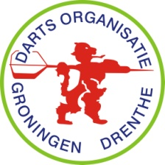
De met * aangegeven velden zijn verplicht om in te vullen!
Naam van de speelgelegenheid*:
Adres*:
Postcode en plaats*:
Telefoon*: | E-mailadres:
Aantal banen :
Voor en achternaam Teamcaptain*:
Adres*:
Postcode en plaats*:
Telefoon*: | Teamcaptain E-mailadres*:
Teamnaam*: |  | Speeldag*:  Ma / Di / Wo / Do  (doorhalen wat niet van toepassing is)
Voor- en achternaam spelers |  | De Teamcaptain niet invullen bij spelers!
1 |  | 7
2 |  | 8
3 |  | 9
4 |  | 10
5 |  | 11
6 |  | 12

Per team dient er 25 euro over gemaakt worden op rekening: NL70 INGB 0009 3108 57 ten name van de Darts Organisatie Groningen en Drenthe onder vermelding van de teamnaam.

